ПРОБЛЕМНОЕ ОБУЧЕНИЕ
Цель проблемного обучения - усвоение учащимися учебного материала путём выдвижения преподавателем специальных познавательных задач-проблем. Методика проблемного обучения построена так, что учащиеся "наводятся" преподавателем на известное решение или направление решения задачи.
Варианты проблемных ситуаций:
1) ситуация-выбор, когда имеется ряд готовых решений, в том числе и неправильных, и необходимо выбрать наиболее оптимальное решение;
2) ситуация-неопределённость, когда возникают неоднозначные решения ввиду недостатка данных;
3) ситуация-конфликт, которая содержит в своей основе единство и борьбу противоположностей;
4) ситуация-неожиданность, вызывающая удивление у обучаемых своей парадоксальностью и необычностью;
5) ситуация-предложение, когда преподаватель высказывает предположение о возможности новой оригинальной идеи и вовлекает учащихся в активный поиск;
6) ситуация-опровержение, если необходимо доказать несостоятельность какого-либо проекта или решения;
7) ситуация-несоответствие, когда она «не вписывается» в уже имеющийся опыт и представления.
Уровни сложности осуществления проблемного обучения
1-ый уровень – проблемное изложение учебного материала преподавателем;
2-ой уровень – преподаватель создаёт проблемную ситуацию, а учащиеся вместе с ним включаются в её разрешение;
3-ий уровень – преподаватель лишь создаёт проблемную ситуацию, а учащиеся разрешают её;
4-ый – преподаватель сообщает исходные данные, на основе которых учащиеся формируют проблему и находят способы её разрешения.
Соответствие приёмов и методов проблемного обучения (В основе - Бабанский Ю.К. Методы обучения в современной школе. - М., 1985)
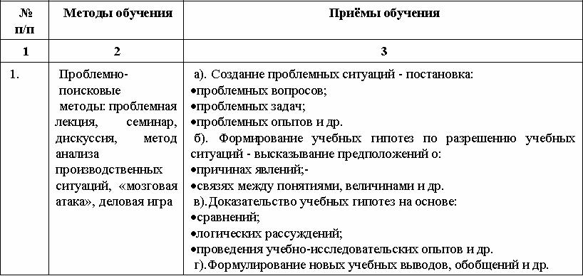
ика проблемного обучения построена так, что учащиеся "наводятся" преподавателем на известное решение или направление решения задачи.
Варианты проблемных ситуаций:
1) ситуация-выбор, когда имеется ряд готовых решений, в том числе и неправильных, и необходимо выбрать наиболее оптимальное решение;
2) ситуация-неопределённость, когда возникают неоднозначные решения ввиду недостатка данных;
3) ситуация-конфликт, которая содержит в своей основе единство и борьбу противоположностей;
4) ситуация-неожиданность, вызывающая удивление у обучаемых своей парадоксальностью и необычностью;
5) ситуация-предложение, когда преподаватель высказывает предположение о возможности новой оригинальной идеи и вовлекает учащихся в активный поиск;
6) ситуация-опровержение, если необходимо доказать несостоятельность какого-либо проекта или решения;
7) ситуация-несоответствие, когда она «не вписывается» в уже имеющийся опыт и представления.
Уровни сложности осуществления проблемного обучения
1-ый уровень – проблемное изложение учебного материала преподавателем;
2-ой уровень – преподаватель создаёт проблемную ситуацию, а учащиеся вместе с ним включаются в её разрешение;
3-ий уровень – преподаватель лишь создаёт проблемную ситуацию, а учащиеся разрешают её;
4-ый – преподаватель сообщает исходные данные, на основе которых учащиеся формируют проблему и находят способы её разрешения.
Соответствие приёмов и методов проблемного обучения (В основе - Бабанский Ю.К. Методы обучения в современной школе. - М., 1985)

